TISKOVÁ ZPRÁVA

Na Katedře filozofie vystoupil prof. Martin Korenjak z innsbrucké univerzity

Plzeň – Katedra filozofie Fakulty filozofické ZČU přivítala ve dnech 9. a 10. 5. 2019 prof. Martina Korenjaka (Institut für Sprachen und Literaturen, Innsbruck).

Prof. Korenjak představil ve čtvrtek 9. 5. 2019 svůj ERC projekt NOSCEMUS. V rámci přednášky byla představena i kniha Martina Korenjaka. Druhý den, na doktorandském semináři, zazněla přednáška na téma Nova Scientia. Latin and the Scientific Revolution, která pojednala o tzv. vědecké revoluci, jež se odehrála v raně novověké Evropě mezi 16. a 18. stoletím a byla dosud nevídanou transformací, jejímž výsledkem byl mimo jiné vědecký světonázor moderní doby, proměna každodenního života prostřednictvím techniky a také europizace zeměkoule.

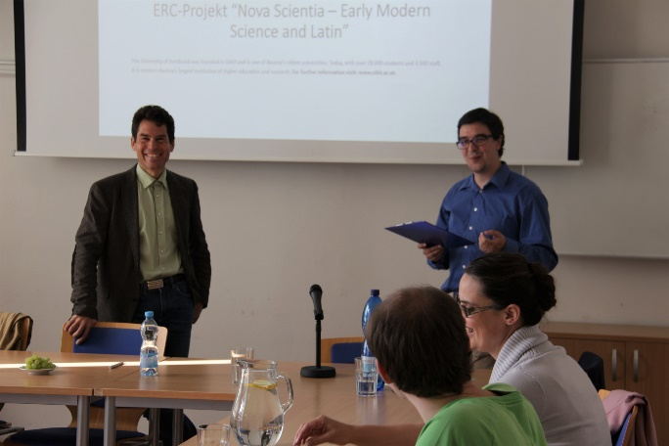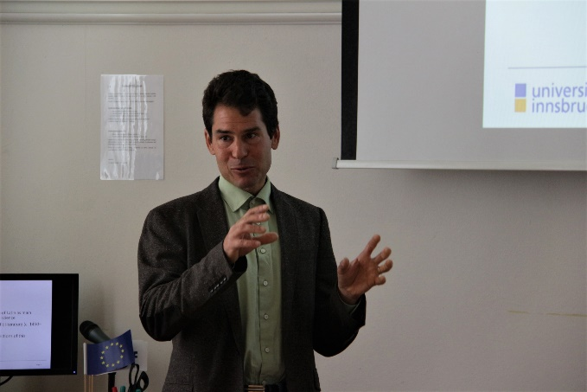

Martin Korenjak a Petr Pavlas
Přes mnoho desetiletí intenzivního zkoumání tohoto jevu bylo dosud v tomto ohledu věnováno jen málo pozornosti rozhodující roli latiny, raně novověkého jazyka vědy par excellence. Přednáška nejprve stručně nastínila rozličné formy raně novověké latinské vědecké literatury. Následně na některých příkladech ukázala, že tyto texty přispěly ke vzniku nové vědy skutečně rozhodujícím způsobem.

Kontakt: Naděžda Hlaváčková, nadezdah@kfi.zcu.cz

